7A6 VỚI TINH THẦN HỌC TẬP TỰ GIÁC
Mặc dù thời gian nghỉ học để tránh dịch của học sinh khá dài nhưng các bạn học sinh lớp 7A6 vẫn chủ động trong việc học.
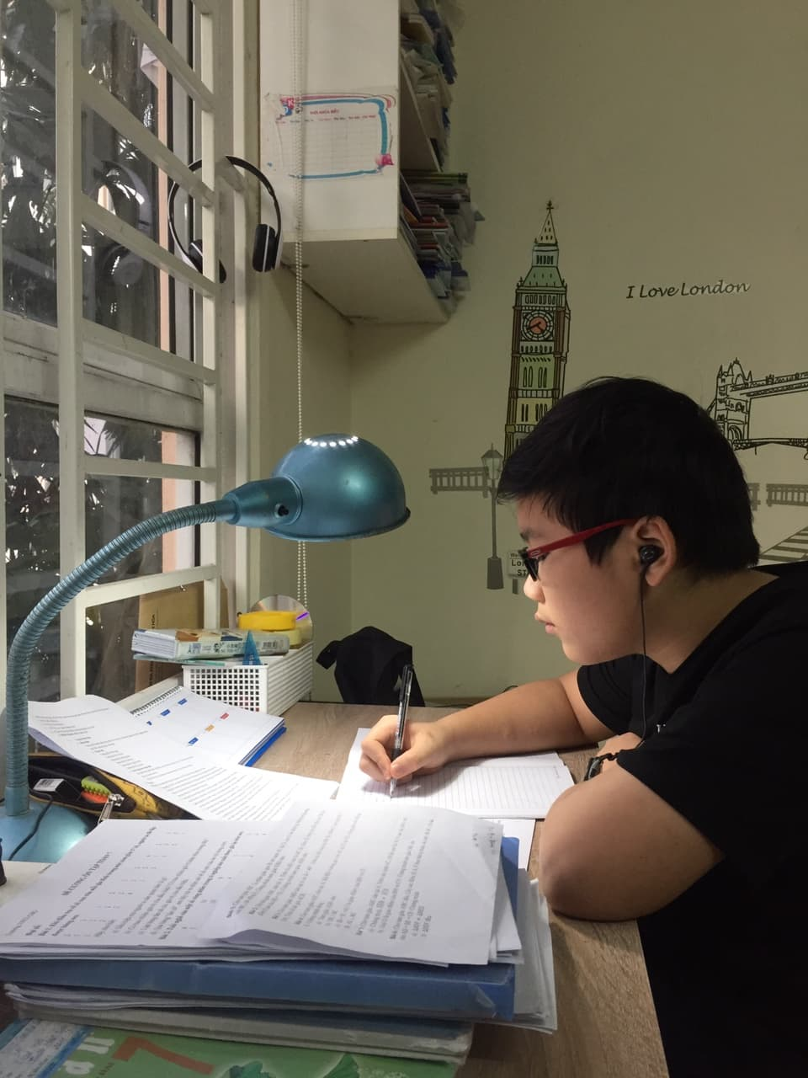
Mỗi học sinh tự lập một địa chỉ email của mình và lớp cũng có email chung. Vì vậy, bài tập của các thầy cô sẽ gửi qua email của lớp và của từng con. Các con sẽ làm và gửi lại bài để thầy cô chấm và chữa.
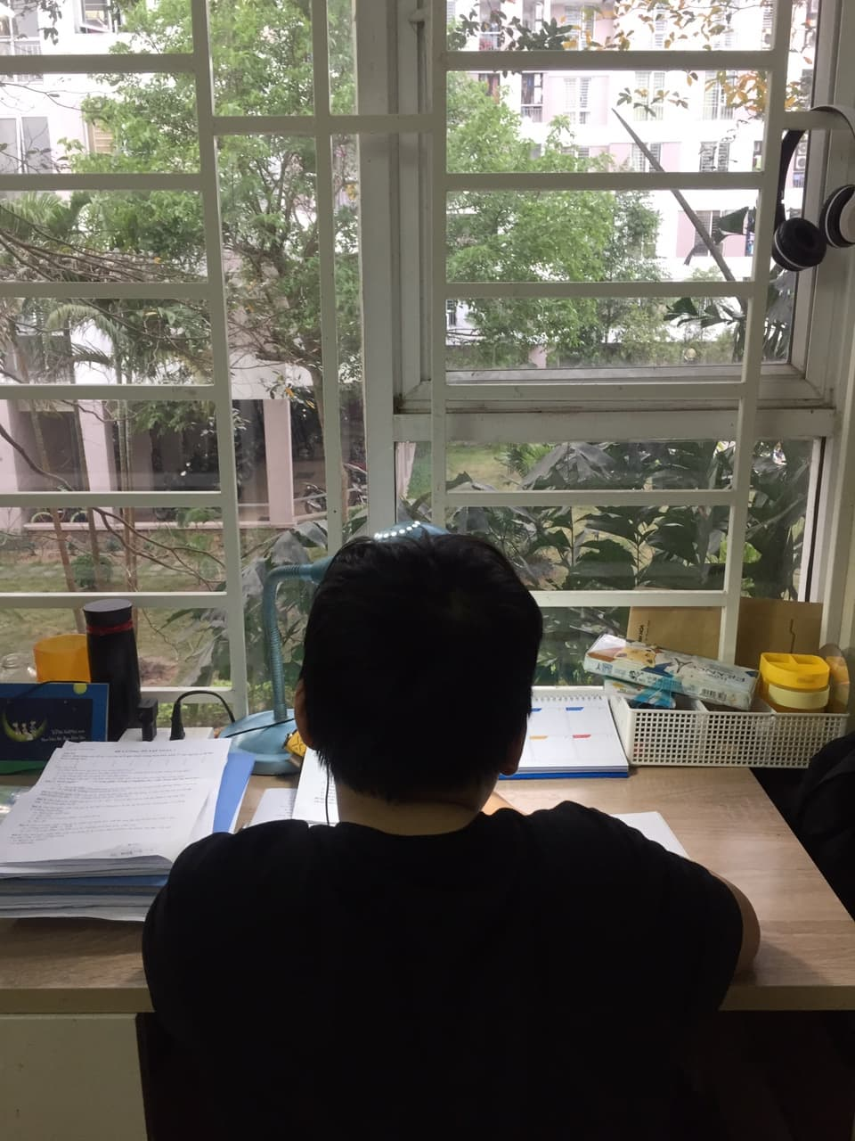
Để trở thành những công dân toàn cầu, các con cần chủ động, tích cực trong việc tìm kiếm kiến thức bởi “Học hải vô nhai, duy cần thị ngạn” (Biển học vô bờ, chỉ có cần cù là thấy bến). Thầy cô mong rằng trong thời gian này, ngoài việc ôn bài, làm đề luyện, các con có thể tranh thủ học những kĩ năng cần thiết trong cuộc sống để tự hoàn thiện bản thân nhé!

